EN DEFENSA DE LA SOBERANIA DE LOS ESTADOS COSTEROS EN LA OROP-PS, PARA ESTABLECER SUS MEDIDAS DE CONSERVACION Y ORDENACION DE SUS RECURSOS EN SUS AGUAS DE JURISDICCION NACIONAL
Por
Ulises Munaylla Alarcón
Ex miembro de la Comisión científica de la OROP-PS
Ex presidente del Grupo de Trabajo de Pesquerías del APEC

La Organización Regional de Ordenación Pesquera del Pacífico Sur (OROP-PS) es uno de los organismos regionales modernos que ha incorporado en su Convención los conceptos del manejo basado en ecosistemas y el criterio precautorio, con competencia solo en las especies transzonales de la alta mar. Entró en vigor el 24 de agosto de 2012 y Perú ratificó el Convenio en diciembre de 2015. En general, las OROPs son reconocidas por jugar un rol clave en el sistema mundial de la gobernanza de las pesquerías.
No obstante, la OROP-PS enfrenta aún problemas tanto en el ámbito de la investigación, en sus recomendaciones para el manejo y en la asignación de cuotas, ocasionando controversias entre los Estados Miembros y Estados No Miembros Cooperantes por el acceso al recurso. En la investigación del jurel, el principal recurso de atención prioritaria de la Organización no se ha podido determinar hasta la actualidad el número de stocks que la componen en todo el área del Pacífico. En el año 2008 en un taller internacional con la participación de más de 50 especialistas se identificaron 4 hipótesis, entre los más relevantes, la existencia de un stock peruano separado de otro stock chileno (sustentado por Perú) y la existencia de un solo stock en todo el área de distribución dl jurel (sustentado por Chile). No obstante, esta falta de definición de la estructura de la población del jurel, el Comité científico ha venido recomendando medidas de ordenación con base a modelos basados en la existencia de un solo stock, siendo una de las causas de las controversias que se generan en la asignación de cuotas al tratar de hacerlo en todo el área de distribución del jurel, incluido las aguas de jurisdicción nacional, en las que la OROP no tiene competencia.
En el ámbito del ordenamiento de la pesquería del jurel, específicamente en la asignación de cuotas a los Estados participantes, se sigue utilizando como único criterio, la captura histórica, incumpliendo el artículo 21° de la Convención, que contempla 10 criterios para la asignación de cuotas, que son los más convenientes para Perú, a falta de captura histórica en la alta mar, que le permite alcanzar solo cuotas muy bajas, a diferencia de Chile que alcanza cerca del 70% de la captura permisible.
En este escenario ha surgido recientemente la controversia entre Chile y Perú por la pesca de parte de Perú en sus aguas de jurisdicción nacional, que se aborda y explica en los siguientes párrafos.

Frente a los argumentos infundados de Vanuatu y Chile protestando por la pesca de jurel por parte de Perú en sus aguas de jurisdicción nacional.

Con fecha 3 de octubre de 2019, Vanuatu dirigió una carta al Secretario Ejecutivo de la OROP-PS “extremamente alarmado por la gran cantidad de jurel capturado por Perú en sus aguas de jurisdicción nacional, excediendo sustancialmente la cuota de 59,939 toneladas asignadas por la OROP-PS para Perú y Ecuador en sus aguas de jurisdicción nacional, menoscabando los esfuerzos de la OROP-PS para la recuperación del jurel…”. En principio, la OROP-PS no tiene competencia en el manejo del recurso en las aguas de jurisdicción nacional. Ninguna de las medidas de conservación y ordenación del jurel adoptadas por la OROP-PS desde el inicio de su funcionamiento, hace referencia alguna a Perú y Ecuador en la asignación de cuotas fuera del área de su competencia (alta mar), que si bien en la asignación de las cuotas anuales para la alta mar, ha venido dejando un remanente pequeño, sin hacer referencia alguna, eso no significa una asignación que corresponde a ambos países costeros, pues la OROP-PS no tiene competencia en las aguas de jurisdicción nacional, como se fundamenta en párrafos que siguen más adelante.
Por su parte, Chile, mediante la carta del 9 de octubre de 2019, dirigido al Secretario Ejecutivo, apoya lo expresado por Vanuatu y manifiesta que es necesaria la inmediata atención de los Estados Miembros de la OROP-PS. Fundamenta Chile en sus argumentos la necesidad del cumplimiento del artículo 4º de la Convención de la OROP-PS “Compatibilidad de medidas de conservación y ordenación”, que en el párrafo 2 establece lo siguiente: “Las medidas de conservación y ordenación establecidas para la alta mar y aquellas adoptadas para las áreas de jurisdicción nacional deben ser compatibles…”. La compatibilidad de medidas no debe entenderse como la suma de dos cuotas, uno dentro de las aguas jurisdiccionales y otro en la alta mar y que no sobrepasen la captura permisible en todo el área de distribución del jurel, sino como un conjunto de medidas de ordenamiento comparables que se implementan en ambas áreas. En esta parte, se puede decir que Perú sobrepasa largamente la aplicación de medidas de conservación en las áreas de jurisdicción nacional, a lo que se viene aplicando en la alta mar. La OROP-PS todavía no ha establecido por ejemplo las tallas mínimas, el tamaño de mallas, tampoco realizado cruceros de investigación científica y una profusa investigación científica, entre otros. Perú podría exigir a la OROP-PS, en aras de la compatibilidad de medidas, la aplicación de dichas medidas en el área de la Convención.
La defensa peruana frente a estos cuestionamientos, requiere de argumentos científicos y jurídicos. En ese sentido el presente documento pretende contribuir con la posición peruana con la presentación de dichos argumentos.

Bases científicas del establecimiento de medidas de conservación y ordenación en aguas jurisdiccionales peruanas

Perú, desde los inicios de la conformación del Grupo de Trabajo Científico en el proceso de negociación de la Convención en el 2006, contribuyó sustancialmente con brindar información científica sobre el jurel, como base para la adopción de medidas interinas de conservación y ordenación. Participó y contribuyó con estudios científicos en el taller internacional realizado en el 2008 en Santiago de Chile sobre la Estructura de Stocks del Jurel, en la que se adoptó como principal conclusión las hipótesis de la existencia de 4 stocks del jurel en todo el área de distribución del jurel. Hipótesis que hasta ahora se mantiene, mientras no se realicen estudios de marcación, genéticos, químicos, etc. que definan la estructura de stocks del jurel. El Stock Far North (stock peruano) es matera de estudios permanentes por parte del Instituto del Mar del Perú (IMARPE).

En el año 2013, Perú presentó a la OROP-PS los principales resultados de más de 50 años de observaciones científicas y de investigación con un análisis de los principales aspectos del medio ambiente, biología, ecología, pesquería, conservación , ordenación del jurel, entre otros, contenido en una especial publicación “Ecology, fisheries, and Conservation of Jack Mackerel (Trachurus murphyi) in Perú, que en una publicación de más de 100 páginas demuestra ampliamente la existencia del stock peruano del jurel y suministra las suficientes bases sólidas de evidencias científicas, para la adopción soberana de medidas de conservación y ordenamiento en las aguas de jurisdicción nacional

Específicamente sobre la medida soberana adoptada por Perú de fijar su cuota para el 2019 y el que ha causado alarma a Vanuatu y Chile, se indica que la captura total permisible (cuota en aguas de jurisdicción de Perú) es un monto que surge de estimaciones y métodos sólidos de evaluación del recurso que garantizan la sostenibilidad del stock peruano del jurel. Se hicieron cruceros de evaluación a finales de 2018, se actualizó en enero de 2019 y luego otro crucero de evaluación de recursos pelágicos de febrero al 28 de marzo de 2019 (Cr. 1902- 03). La información de la evaluación, junto con los análisis e informaciones del jurel durante enero, febrero y marzo de 2019 resultaron que comparado con lo observado en 2018 y años previos se presentaron con concentraciones densas, abundancia incrementada y disponibilidad de jurel en aguas peruanas. A todo esto se le debe agregar la aplicación del modelo de evaluación de la población del jurel “Joint Jack Mackerel (JJM) statistical catch- at- age model”, que es el mismo que viene usando el Comité Científico de la OROP- PS desde el 2010. Toda esta metodología empleada rigurosamente, así como las condiciones ambientales favorables presentes, ha permitido alcanzar esos niveles incrementados de la captura permisible del jurel en aguas peruanas para el año 2019.
Perú siempre ha cumplido con el envío de todos los datos e informaciones exigidos por la OROP-PS, inclusive dos informes nacionales anuales (uno del área de la convención y otro de las aguas jurisdiccionales, aún cuando este último no es obligatorio), además de otros informes como resultado de las investigaciones científicas sobre tópicos específicos en relación al jurel. Mientras que otros miembros como Vanuatu, no cumplen ni con el informe nacional y no aportan informes científicos, tal como ha sucedido en la 7ª Reunión del Comité Científico de Cuba, en la que Vanuatu presentó una hoja de informe, el que fue rechazado prácticamente por el Comité Científico, tal como consta en el informe de la reunión que dice: “Vanuatu presentó un informe nulo y mantiene su interés en las pesquerías de la OROP-PS y puede tener actividades de pesca en el área de la OROP-PS en el futuro”.

Un miembro de la OROP-PS (Vanuatu) que no cumple con la investigación científica como base para la conservación del recurso jurel, no puede acusar a otro que cumple suficientemente con las investigaciones científicas y sobre esa base establece soberanamente en sus aguas de jurisdicción nacional medidas de conservación y ordenación sobre el stock peruano del jurel.

Defensa de la soberanía irrenunciable en la conservación y ordenación de sus recursos transzonales en sus aguas jurisdiccionales

La posición peruana en la próxima reunión de la Comisión de la Organización Regional de Ordenación Pesquera del Pacífico Sur (OROP-PS) respecto al establecimiento de la cuota del jurel para el 2020, debe partir desde la defensa de la soberanía y jurisdicción sobre las zona marítima de jurisdicción nacional, para la investigación, exploración, explotación, conservación y ordenación de los recursos pesqueros, de conformidad con la Constitución Política y la Ley General de Pesca, la propia Convención de la OROP-PS y el derecho internacional del mar.

No debe permitirse la adopción de una cuota en todo el rango de distribución del jurel, por cuanto esto implica abarcar las aguas de jurisdicción nacional, además de la alta mar. Los siguientes podrían ser los fundamentos para la postura peruana:

Area de aplicación del Convenio

El área de aplicación del Convenio OROP-PS es el área de alta mar del Pacífico Sur. El propio título del Convenio lo resalta: “Convenio sobre la Conservación y Ordenación de los Recursos Pesqueros de la Alta Mar del Océano Pacífico Sur”. La OROP-PS mantiene jurisdicción solo en las aguas del Océano Pacífico Sur fuera de las zonas de jurisdicción nacional, de conformidad con el derecho internacional, es decir, fuera de las 200 millas. No obstante, el Convenio contempla el procedimiento del “consentimiento expreso” de un Estado costero interesado, para la aplicación capturas permisibles (TACs) inclusive en las aguas de jurisdicción nacional y de otro lado obliga a los Estados que no han otorgado el consentimiento expreso a cooperar en la compatibilidad de medidas de ordenación y conservación para los recursos transzonales que se encuentren en áreas bajo jurisdicción nacional y en la alta mar.

Medidas de Conservación de poblaciones transzonales solo son aplicables en la alta mar

Lo que señala la Convención se establece también en acuerdos internacionales según se verá a continuación, dejando así sentado que las medidas de conservación de especies como el jurel se dan por organismos supranacionales para la alta mar.

El Artículo 63° de la Convención de las Naciones Unidas sobre el Derecho del Mar (Poblaciones transzonales) establece que las organizaciones regionales procurarán acordar las medidas para la conservación de estas poblaciones en el área adyacente (alta mar). Es muy claro el tratamiento diferenciado que otorga la Convención con respecto a las especies altamente migratorias, para las cuales las medidas de conservación cubren las áreas tanto dentro como fuera de la zona económica exclusiva (ZEE).
El Art. 7.1.a) del Acuerdo de la Naciones Unidas sobre las poblaciones de peces transzonales y altamente migratorias de 1995 (Acuerdo de Nueva York), establece enfáticamente lo siguiente: “En lo que respecta a las poblaciones de peces transzonales, el Estado o los Estados ribereños correspondientes y los Estados cuyos nacionales pesquen esas poblaciones en el área de alta mar adyacente procurarán, directamente o por conducto de los mecanismos de cooperación apropiados establecidos en la Parte III, acordar las medidas necesarias para la conservación de esas poblaciones en el área de alta mar adyacente”.

Compatibilidad de medidas de conservación y ordenación

En el caso del stock peruano del jurel (Far North stock) no aplicaría el concepto de compatibilidad de medidas, debido a que frente a Perú y Ecuador en la alta mar no existe pesquería. La flota de alta mar para la pesca del jurel está concentrada exclusivamente frente al stock centro sur de Chile, donde la unidad biológica del stock en la ZEE de Chile y la alta mar adyacente es más que evidente. Por tanto las medidas de la OROP-PS en la alta mar con respecto al jurel están implícitamente referidas a dicha área.

El sustento jurídico y técnico se encuentra en el Art. 7.2.d) del Acuerdo de Nueva York, que establece que la compatibilidad de medidas “tendrán en cuenta la unidad biológica y demás características biológicas de la población, y la relación entre la distribución de la población, las pesquerías y las particularidades geográficas de la región de que se trate…”, texto que también está incorporado en los mismos términos en el Art. 4.2. a) de la Convención de la OROP-PS. El ejercicio de la pesquería en el área de alta mar adyacente a la zona de jurisdicción nacional, además de las otras consideraciones biológicas, es fundamental para la aplicación del criterio de compatibilidad de medidas de conservación y ordenación.

En consecuencia, no existiendo pesquería del jurel en la alta mar adyacente a las aguas de jurisdicción nacional el “Far North Stock”, no puede aplicarse el criterio de compatibilidad de medidas, por cuanto la pesca de este stock solo ocurre en aguas peruanas y ecuatorianas. Dichos Estados son soberanos para establecer sus medidas de conservación con base a las investigaciones de sus instituciones de investigación científica.

Otro es el caso del stock centro sur de Chile, donde la distribución del recurso como una sola unidad biológica y el desarrollo de la actividad pesquera ocurre fuertemente tanto dentro de la ZEE de Chile como en la alta mar adyacente a ésta, conforme se aprecia en la fig. 1. En consecuencia, la OROP-PS debía concentrarse en la ordenación de la pesquería del jurel en el área de alta mar adyacente a la ZEE de Chile en el stock centro sur y con el consentimiento expreso, dentro de la ZEE de Chile, abarcando todo el rango de distribución del jurel en el stock centro sur.
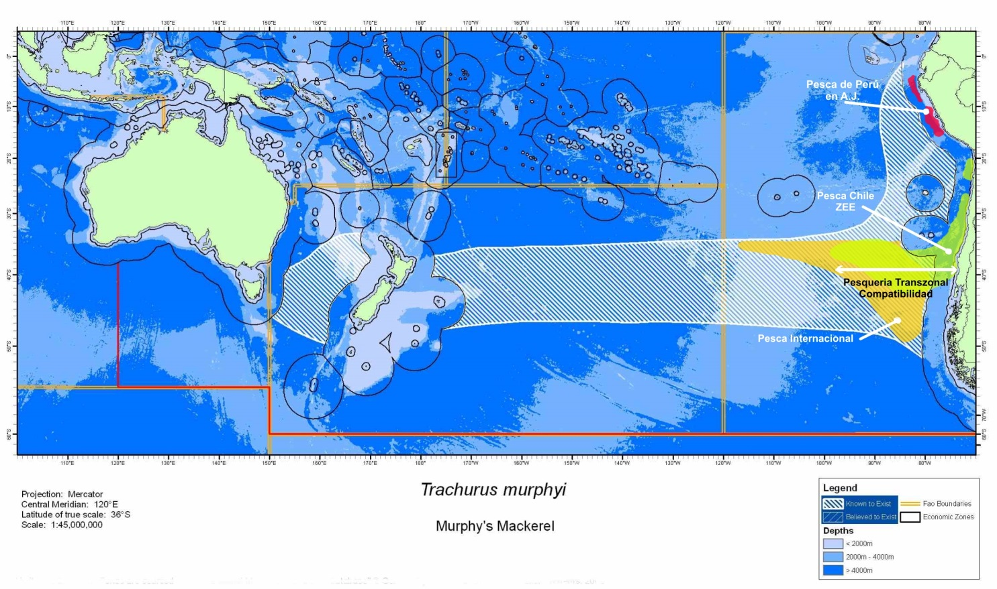
Figura 1. Zonas de pesca de Perú (rojo), Chile (verde) y flota internacional (amarillo) en los últimos 10 años. La

